《安全评价报告信息公布表》
机构名称 | 重庆市安全生产科学研究有限公司 |  |  |  |  | 资质证号 |  |  |  | APJ-（渝）-001
委托单位 | 中国石油化工股份有限公司西南油气分公司
项目名称 | 江沙206-10HF井组地面配套建设工程安全验收评价
项目类别 | □预评价 □现状评价 ■验收评价 □其他
所属业务类别 |  | 陆地石油和天然气开采业
安全评价过程控制情况
安全评价项目管理 | 项目组组长 |  |  |  | 技术负责人 |  |  |  |  |  | 过程控制负责人
安全评价项目管理 | 张郑平 |  |  |  | 陈美宝 |  |  |  |  |  | 冯浩
编制过程 | 报告编制人 |  |  | 报告提交日期 |  |  |  | 报告审核人 |  |  |  | 报告审批人
编制过程 | 张郑平 |  |  | 2020.11 |  |  |  | 蔡治勇 |  |  |  | 蔡治勇
姓 名 | 认定专业 |  | 安全评价师从业识别卡/证书编号 |  |  |  |  | 注册安全工程师  注册证号 |  |  |  |  | 是否专职
张郑平 | 电气 |  | S011053000110192003137 |  |  |  |  | -- |  |  |  |  | 是
雷 楠 | 储运 |  | S011053000110193002251 |  |  |  |  | -- |  |  |  |  | 是
蒋 平 | 采油 |  | 1700000000301842 |  |  |  |  | -- |  |  |  |  | 是
李 伟 | 机械 |  | 1800000000201223 |  |  |  |  | -- |  |  |  |  | 是
林 波 | 安全 |  | S011053000110192002987
陈美宝 | 冶金、化工机械 |  | 1500000000100116 |  |  |  |  | 0100948 |  |  |  |  | 是
冯皓 | 机械 |  | 1600000000201291 |  |  |  |  | 0177668 |  |  |  |  | 是
蔡治勇 | 热能与动力 |  | 0800000000102949 |  |  |  |  | 0074134 |  |  |  |  | 是
项目简介 | 江沙206-10HF井组位于四川省绵阳市三台县八洞镇红庙村。江沙206-10HF井组为开发井，包括江沙206-10HF井、江沙206-11HF井2口气井，均为开发井。站场规划为新井场，单井开发配产均为2.5×104m3/d。在江沙206-10HF井组建设成为一级分离采气站，有人值守站，外输接入江沙206-4HF井站外输管线。  新建江沙206-10HF集气站，主要包括PN4.0 DN400分离器2套、120kw加热水套炉一套、DN80放空立管1套、20m3污水罐1套、疏水阀橇块2块及生活设施一套等。  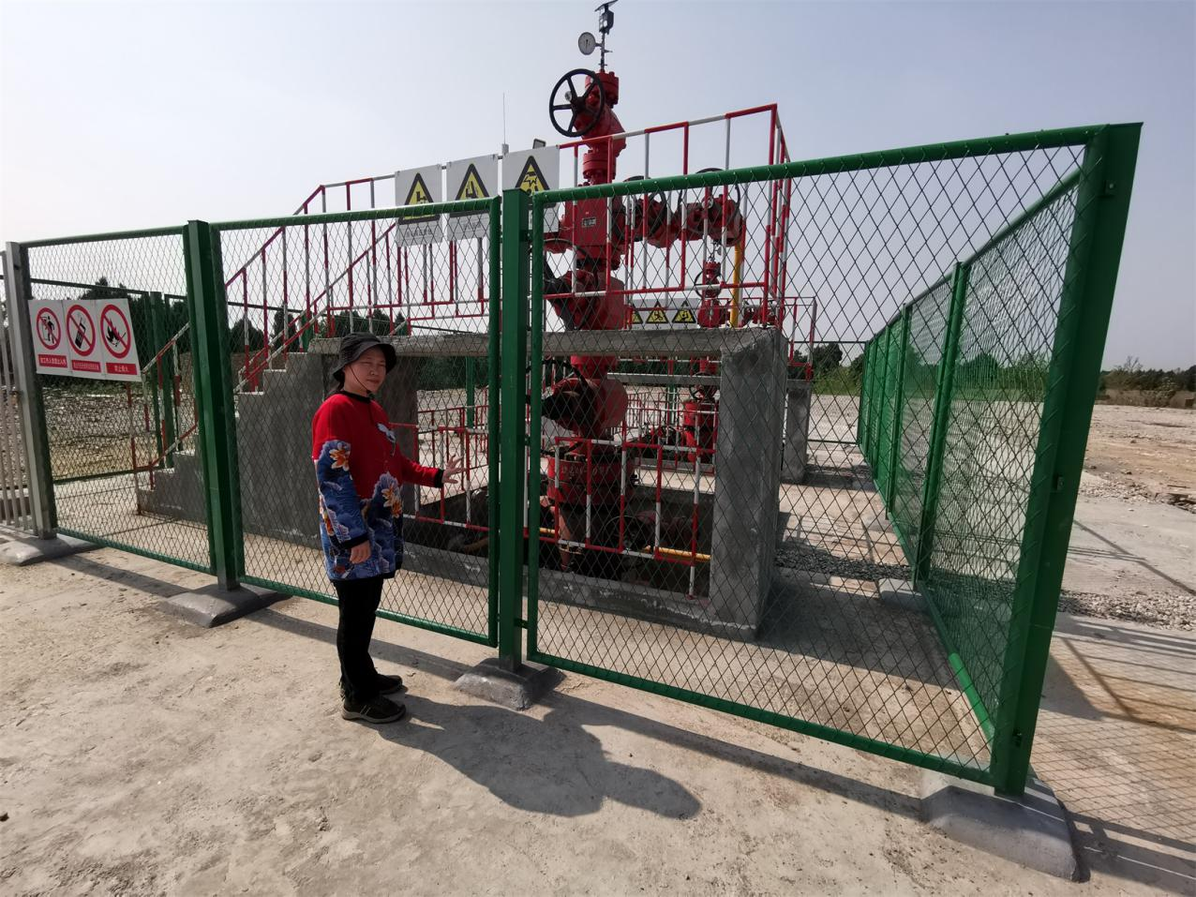
现场开展工作情况 | 勘验人员 |  | 勘验时间 |  |  |  | 勘验任务 |  | 勘验中的问题
现场开展工作情况 | 张郑平 |  | 2020.4.8 |  |  |  | 项目负责 |  | 无
现场开展工作情况 | 林波 |  | 2020.4.8

